Взаимодействие детского сада и семьи по вопросу укрепления физического и психического здоровья.

Детство – это уникальный период в жизни человека: именно в это время формируется здоровье, происходит становление личности, опыт детства во многом определяет взрослую жизнь человека. В начале пути рядом с беззащитным малышом находятся самые главные люди в его жизни – родители. На определенном этапе жизненного пути ребенок поступает в детский сад. Теперь его окружают взрослые и дети, которых он раньше не знал, которые составляют иную сущность, чем его семья. Перед педагогами стоит задача создания условий для обеспечения воспитания счастливых, физически, психически, психологически здоровых детей. Эта задача не может быть осуществлена без взаимодействия педагогов и родителей в интересах ребенка. (В.А. Сухомлинский)
Требования к образованию детей дошкольного возраста продиктованы ФГОС ДО, который направлен на изучение индивидуальных потребностей и интересов каждого ребенка и на включение его в образовательный процесс как равноправного участника и субъекта. и мы, как педагоги, являемся консультантами и помощниками родителей, которые закладывают первоначальные основы здоровья и здорового образа жизни.
Понимание взрослыми (педагогами и родителями) своей тесной и неразрывной взаимосвязи как единого действия, направленного на формирование и укрепление психического и физического здоровья ребенка. Важно видеть не конкурента в педагоге или родителе, а партнера и помощника, который делает одно и то же благое дело. Ни одна программа воспитания и образования не даст результата, если в детском саду не создано единое воспитательно–образовательное пространство «родители – дети – педагоги».
Основные ЦЕЛИ взаимодействия педагогов и родителей:
- вовлечение родителей в образовательный процесс
-обучение родителей современным технологиям закаливания и оздоровления детей
- увеличение активности родителей в профилактических мероприятиях, направленных на оздоровление часто болеющих детей
Для включения родителей в единое воспитательно-образовательное пространство необходимы следующиеУСЛОВИЯ:
- создание доброжелательной атмосферы в общении администрации ДОО, педагогов и родителей.
- включение родителей в совместный воспитательно-образовательный процесс: планирование мероприятий с родителями, посещение стадионов, выставок, спортивных площадок, дни здоровья и т. д.
- формирование у родителей целостного представления о единстве целей и задач ДОО и семьи по формированию основ физической культуры и здоровья, о содержании физического воспитания детей в разные периоды дошкольного детства.
- предоставление родителям выбора форм участия в образовательной области «Физическое развитие» и степень включенности их в физкультурно-оздоровительный процесс.
- Учет индивидуальных особенностей детей, родителей, семьи в целом.
Взаимодействие детского сада и семьи, по укреплению
физического и психического здоровья детей.
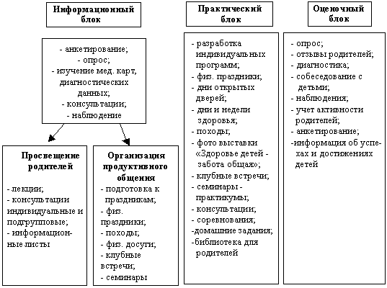
Воспитатель | Родитель
1. изучает запросы родителей , анализирует полученные данные. | 1. участвует в анкетировании
2. составляет перспективный и календарный план по реализации задач физического и психического развития | 2. изучает содержание программного материала, вносит предложения с учетом индивидуальных особенностей своего ребенка
3. создает физкультурно-игровую среду в группе и на участке | 3. участвует в создании такой среды, создает уголки дома для своего ребенка с учетом рекомендаций воспитателя.
4. проводит физкультурно-оздоровительные досуги, праздники и мероприятия. | 4. участвует в подготовке мероприятия, и проведении этих мероприятий.
5. знакомит со здоровьесберегающими технологиями, внедряет их в работу | 5. знакомится с этими технологиями обсуждает их со специалистами и воспитателями
Эффективными формами сотрудничества дошкольного учреждения с семьей являются:
1.Родительские собрания – являются эффективными формами взаимодействия педагога и родителей.Именно, при личном общении можно обсудить и решить множество проблем , которые возникают и в семье и в группе.
2.Совместные физкультурные досуги, Дни здоровья, туристические походы, праздники, утренники, чаепития, мастер-классы и т.д. - позволяют приобщить к здоровому образу жизни не только воспитанников детского сада, но и их родителей. При таких формах взаимодействия родители лично видят чему научился их ребенок, чему надо подучиться, и как это сделать в домашних условиях.
3.Дни открытых дверей- являясь достаточно распространенной формой работы, дают возможность познакомить родителей с дошкольным учреждением, его традициями, правилами, особенностями воспитательно-образовательной работы, заинтересовать ею и привлечь к участию в жизни детского сада. А наблюдение за режимными моментами в группе дает возможность некоторым мама и папам научиться делать многие вещи правильно (как ребенок должен мыть руки, сидеть за столом, держать ложку, одеваться и т.д.)
4. Домашние задания - позволяют повысить двигательную активность детей, подтянуть отстающего в движении ребенка, дать родителям конкретные советы по общению с детьми.
5.Совместный просмотр видеофильмов, фильмов - заставляет обсуждать проблемы, искать пути к физическому и психическому здоровью детей.
6.Передача опыта семейного воспитания - можно осуществить через разнообразные интервью, выставки, мастер-классы. на которых родители будут обмениваться опытом.
7.Комплектование педагогической методической библиотеки по организации физического и психического воспитания в семье - к формированию библиотечного фонда важно привлечь самих родителей, которые охотно передают в общественное пользование прочитанные книги, журналы. Пропаганда литературы по педагогической тематике входит в обязанности педагогов дошкольного учреждения. Важны разные формы этой работы: традиционные папки-передвижки, обсуждение отдельных книг или публикаций в ходе консультаций, заседаний дискуссионного клуба, информация на групповом стенде, выставки новой литературы с краткой аннотацией, обзор новинок на родительском собрании и т.д. Задача педагогов – пробудить у родителей интерес к педагогической литературе и помочь выбрать в потоке современных изданий надежные в теоретическом отношении источники.
8.Выпуск газеты – где освещаются актуальные вопросы оздоровления ребенка, в номерах предлагаются диагностические материалы и рекомендации для родителей.

